NÁZEV A ČÍSLO MATERIÁLU: | VY_32_INOVACE_06_S13-Nj-8
VYTVOŘENO: | duben 2013
AUTOR: | Lenka Králová
VZDĚLÁVACÍ OBLAST: | Volitelný předmět
VZDĚLÁVACÍ OBOR: | Německý jazyk
SADA: | Německý jazyk pro 8. ročník
NÁZEV VZDĚLÁVACÍHO MATERIÁLU: | Wir gehen einkaufen


ANOTACE:

Materiál slouží k zopakování vyšších číslovek a způsobových sloves.
OČEKÁVANÝ VÝSTUP:
Žák procvičuje vyšší číslovky, sestaví rozhovor na téma nákupy, zopakuje si způsobová slovesa.

ROČNÍK: | 8.
DRUH UČEBNÍHO MATERIÁLU: | doplňovací cvičení
STUPEŇ A TYP VZDĚLÁVÁNÍ: | Základní vzdělávání – druhý stupeň
POMŮCKY: | sešit, psací potřeby
CÍL – INOVACE: | Podporuje aktivní zopakování a procvičování učiva s využitím interaktivní tabule.
METODICKÉ POKYNY: | Žáci pracují s textem a sestavují rozhovory.

Wir gehen einkaufen

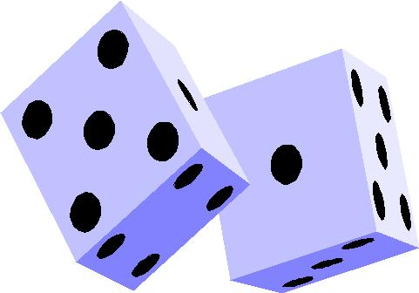

Wir wiederholen Zahlwörter
Wir lesen:
vierzehn, vierzig, dreiundfünfzig, siebundzwanzig, nuenzehn, zweiundneunzig, hundert, einhundertelf, einhundertsechzehn, zweihundertzwölf, tausend
Wie ist es auf Tschechisch?



Ergänze die richtige Modalverben:

Meine Mutter kommt heute spät nach Hause. Ich ………………… ihr helfen. Ich ……………….. etwas zum Abendessen kochen. Ich ……………… Kartoffelnsuppe und Palatschinken machen. Meine Mutter ………….. es. Ich suche zu Hause aber ich habe nicht alles. Ich …………………. einkaufen gehen. Ich ……………… Kartoffeln, Milch und Eier kaufen. Hier haben sie auch Schokoladeneis. …………………. ich es auch kaufen? Habe ich genug Geld? Ich …………………. rechnen. ………………… du es? Wie viel kostet es?

Was ist das und wie viel kostet es?

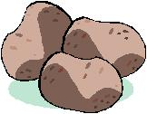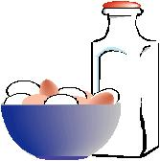

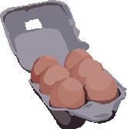

Gehst du auch allein einkaufen? Was kaufst du gewöhnlich? Kannst du auch etwas kochen?

Použité obrázky:

Q Draw V2.0 – knihovna zdrojů

